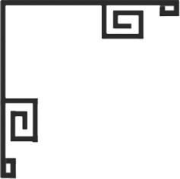
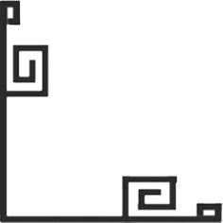
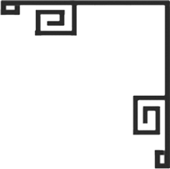

藝術
資訊
普藝簡訊【S155】
今次拍賣展望
本期扇畫占了很大部份，其中以胡公壽、胡世炘、張熊《花卉楷書三挖》(編號88)最為矚目。其餘如蔡銑《草蟲》 (編號87)、吳鏡汀《山水》成扇(編號1)甚見功力和風格，惜後者款識損蝕，甚為可惜。上款顧牧伯的一批舊作，亦欠善待，其中鄧濤《山水》(編號23)和一泉《竹》(編號24)較為突出。再有海派名家李流芳《山水》 (編號72)、劉德六《花鳥》 (編號76)，甚具名家風采。其餘尚有容祖椿《花卉》 (編號82)、岑光樾《行書》（編號85）。
冊頁之中，錢德培《花卉》(編號93，94，95)源流清晰，為寫生課徒粉本；錢瘦鐵《青城山圖》(編號199)純水墨勾皴，更見功力。
山水畫部份，已故香港名家劉秉衡《春到人間》（編號123）和編號126的王輝《山水》，則屬新派，另有擁躉。吳觀岱《荻浦歸漁》（編號207）佈局用線揉入現代，別有一番風韻。孫克綱《山水》（編號200）是天津當代山水畫重量級人物。此作屬於六、七十年代早期作品，顯見收藏者的法眼。
同樣不可等閒視之的是王震《牧童歸晚》（編號198）、施大畏《雅趣圖》（編號132）和顧炳鑫《壽者相》(編號135)兩幅人物畫。後兩位都是上海畫壇知名畫家，為行內人仕所推崇。
書法部份應首推伊秉綬《隸書》（編號201）、張大千致劉嘉猷《書信》（編號152）甚為難得可貴。潘齡皋《書法》（編號164）、田庚《篆書二幅》（編號169）、吳敬恆《篆書》（編號165）以及清末翰林錢崇威《行書》（編號139），均屬名家高手的墨寶。 (徐傳)

小知識
唐三彩：為唐代三彩色釉陶器的通稱。特點在於用白色黏土作坯胎，以含銅、鐵、鈷、錳等金屬元素的礦物作著色劑，配製低溫釉，施於坯體表面，在約800℃低溫中燒成。「三彩」為其泛稱，其色彩一般有綠、黃、藍、白、紫等，以黃、綠、白為主，多用作隨葬明器。唐三彩釉色製作的高度成就，對遼、宋三彩及明清釉上彩的發展有重要影響。
2007年4月10日
在坯體上先以青花描繪圖案輪廓，施透明釉，經高溫燒成後，再施各種彩料填繪於釉上，再經低溫彩爐烘烤，最後成型。由於彩繪方式分釉上、釉下彩兩部分，有拼逗之意，故稱為「鬥彩」或「逗彩」。故鬥彩是指瓷器彩繪的一種工藝而言。
鬥彩始燒於明代成化時期，成化鬥彩開創了釉下青花和釉上多種色彩相結合的工藝，尤其是釉下緊貼胎體幽豔濃麗的青花，透過潔白的釉面所閃耀的迷人光彩，與釉上絢麗燦爛的彩繪遙相輝映、爭奇鬥妍，令歷代鑒賞家讚歎不已。
成化鬥彩由於其彩繪精細，是陶瓷史上最為名貴的品種之一。然而若從鬥彩的發展和成熟技藝來看，還應首推雍正鬥彩。
清代雍正時期，由於粉彩盛行，出現了釉下青花與釉上粉彩相結合的工藝，豐富了鬥彩的表現力。雍正鬥彩在明代成化鬥彩的原有基礎上，加入了粉彩的技法和金彩裝飾，形成了鬥彩加金、鬥彩加粉的新品種。雍正鬥彩不僅釉彩更豔麗，且諸色皆有濃淡深淺之別。釉上所施彩料更嚴格地填在輪廓線內，幾乎沒有一筆超出框線，具有與工筆畫相似的藝術效果。此外，雍正鬥彩還在原有紅、黃、綠、紫、赭色之外，又增添了粉紅、胭脂紅、藕荷、玫瑰等各種顏色，可以說是集歷代鬥彩之大成。
鬥彩

上次拍賣回顧

普藝4月7日的省港澳書畫及藝術品拍賣會總成交額錄得634,295港元，成交率超過六成以上。其中以編號23，趙少昂的一幅《飲露聊自潔》以28,750港元成交。為全場之冠。書法作品，則以饒宗頤一幅林近上款的篆書對聯成交價最高，達13,800港元。物件方面，以編號278鄧爾雅篆刻的一方壽山石印章印面刻「寒宬」二字，最為高價。由底價拍起，成交價為底價的九十八倍。
墨韻琴聲館書畫會第二屆會員作品展
香港大會堂高座七樓展覽館
2007年4月13日至 15日

黃磊生六十年繪畫藝術展
香港大會堂低座展覽廳
2007年4月21日至 27日

